**Задание 01**

1.

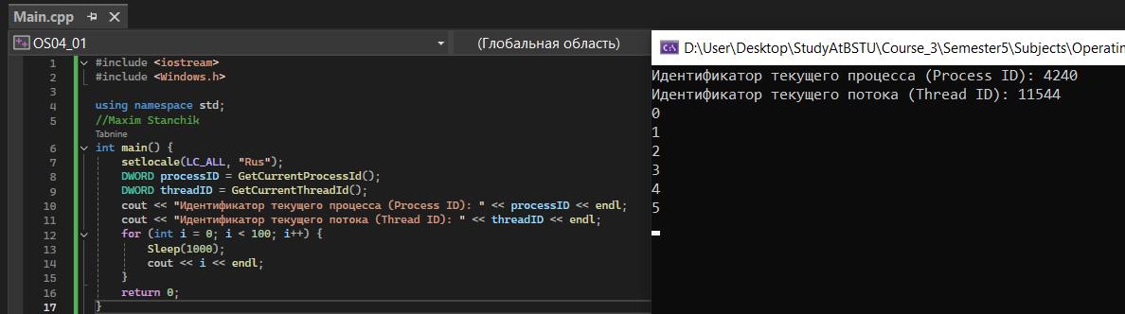

2.

PowerShell ISE:

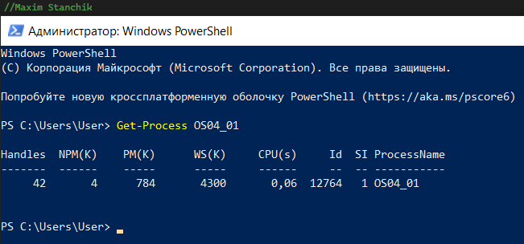



Performance Monitor:

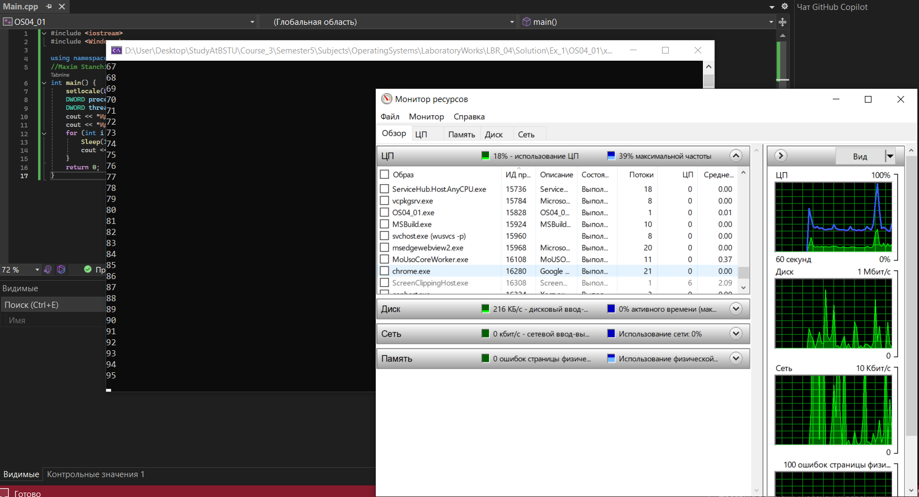

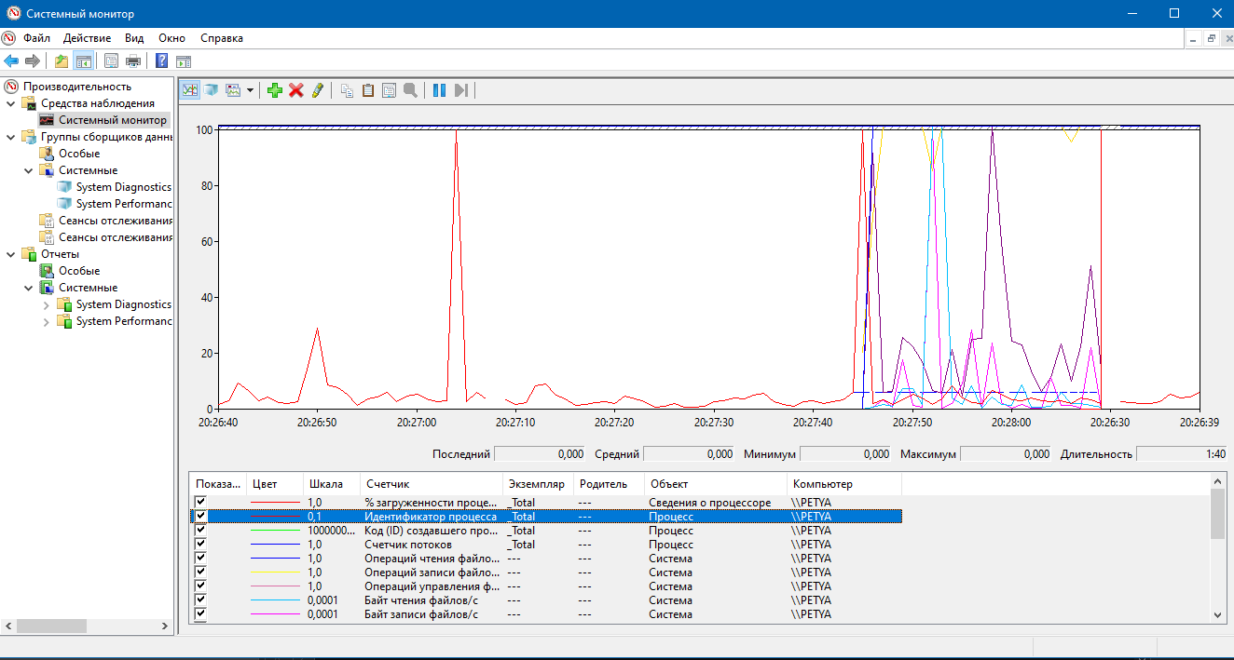

**Задание 02**

3.

OS04_02:

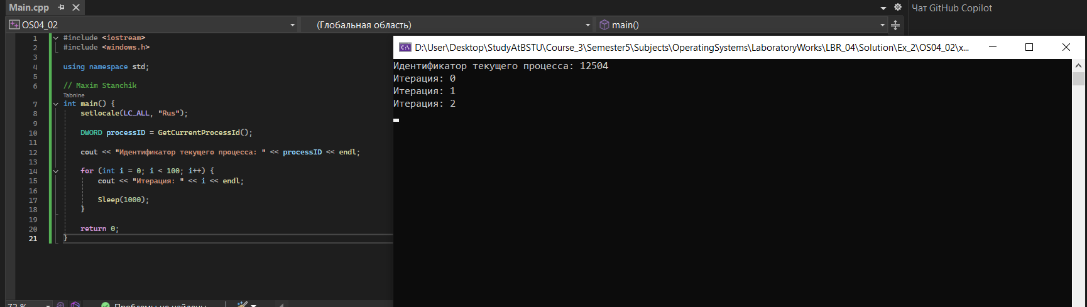

4.

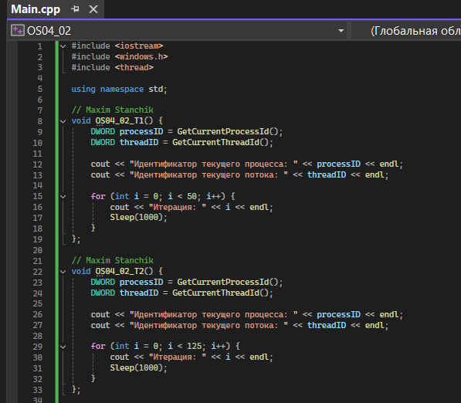

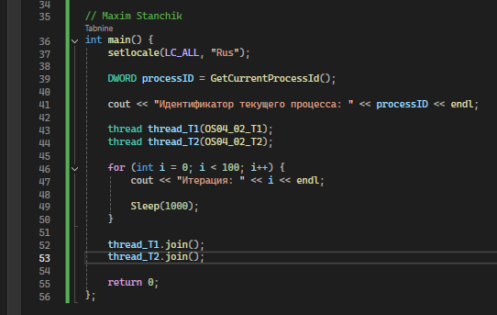

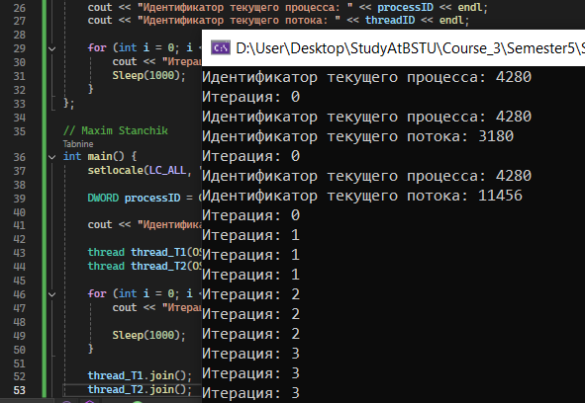

5.

OS04_02_T1:

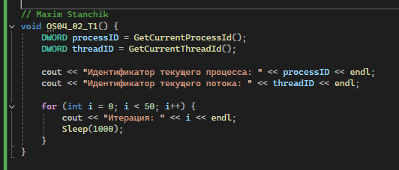

6.

OS04_02_T2:

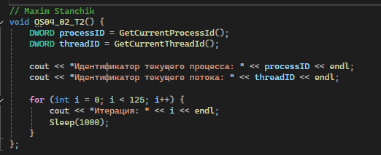

7.

PowerShell ISE:

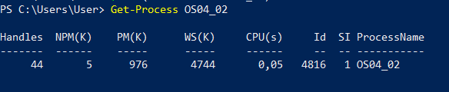

Performance monitor: 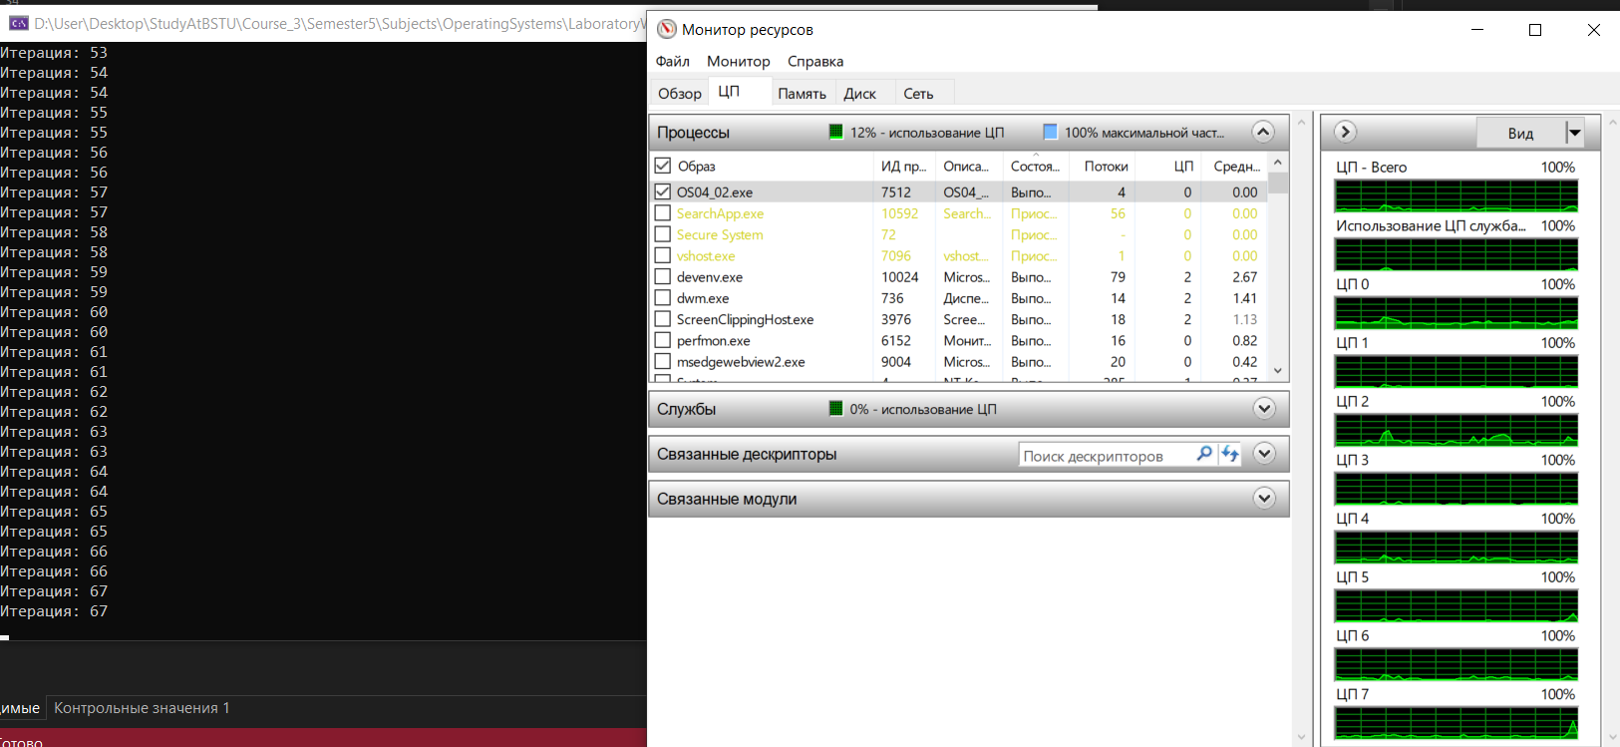

**Задание 03**

8.

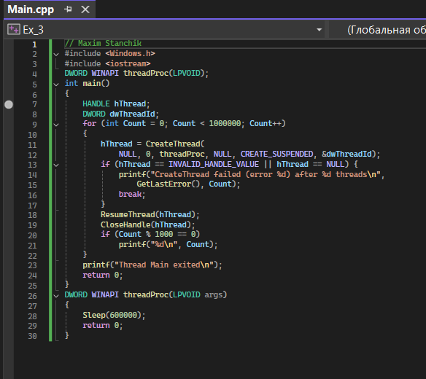



81000 потоков точно может быть

**Задание 04**

9.

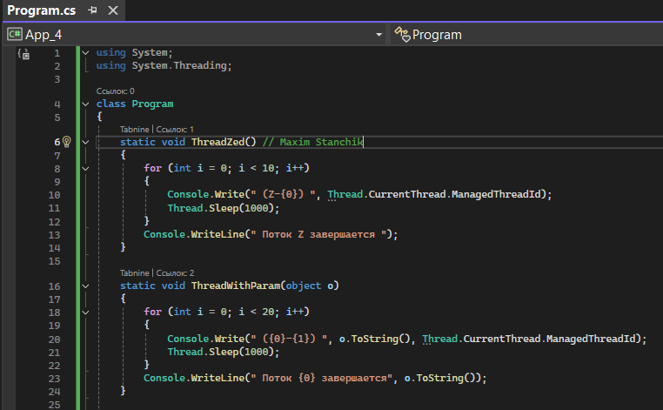

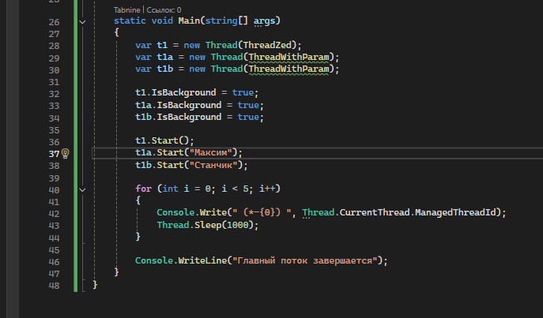

10.

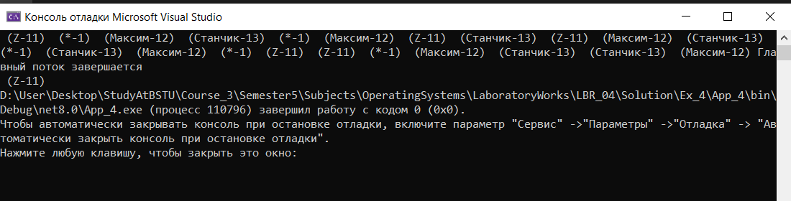

Приложение завершило свою работу за несколько секунд

11.

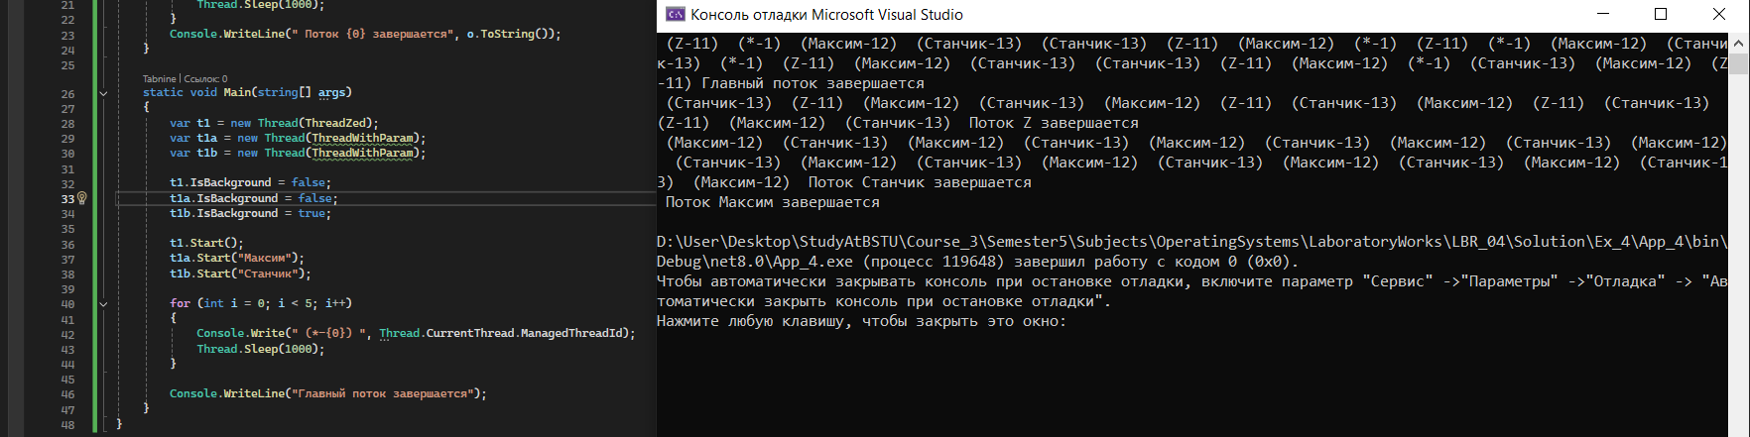

Приложение работало дольше, чем в пункте 10.

12.

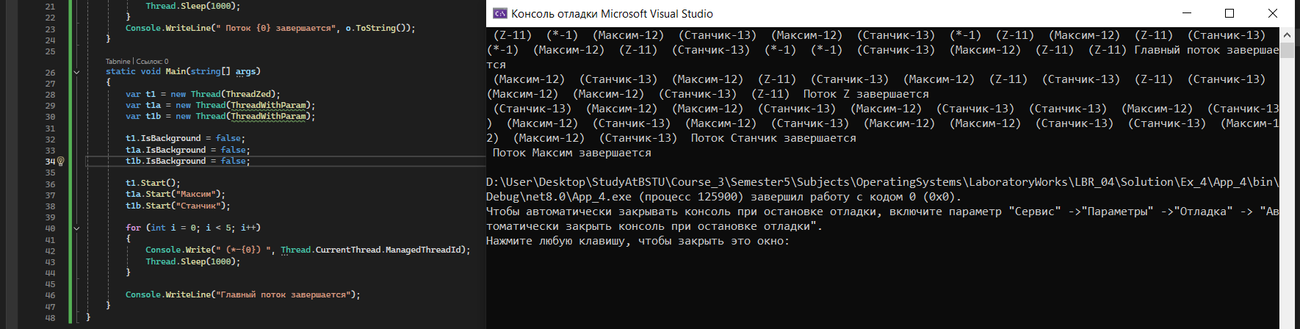

Приложение работало несколько больше по времени, чем в пункте 11.

13.

**Фоновый поток (IsBackground = true):**

Фоновые потоки автоматически завершаются, когда завершается основной поток (в данном случае, после 5 секунд). Это значит, что, если все ваши потоки являются фоновыми, программа завершится, даже если они еще выполняются.

**Нефоновый поток (IsBackground = false):**

Нефоновые потоки продолжают выполняться даже после завершения основного потока, и программа завершится только тогда, когда все нефоновые потоки завершатся.

**Краткий ответ:** при наличии нефоновых потоков, программа будет дожидаться их выполнения, и, следовательно, будет дольше работать.

14. [For nerds only]

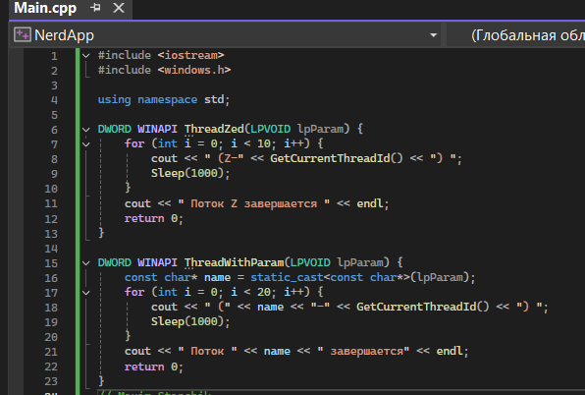

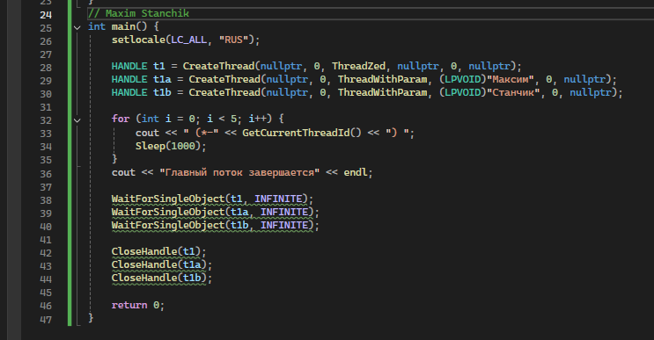

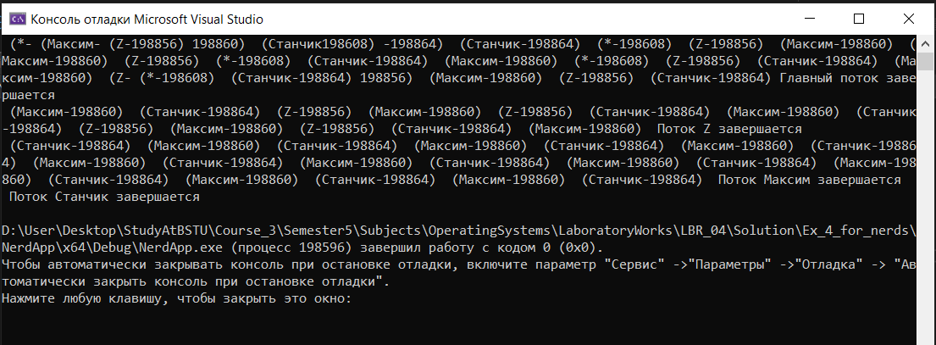

Результат такой же, как и на C#.

**Задание 05 (вспомогательное)**

15.

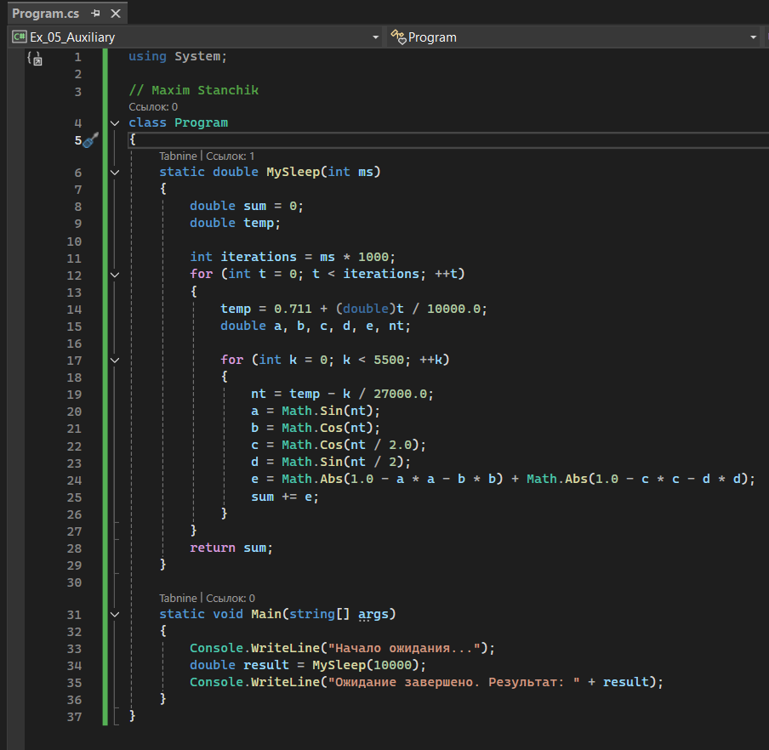

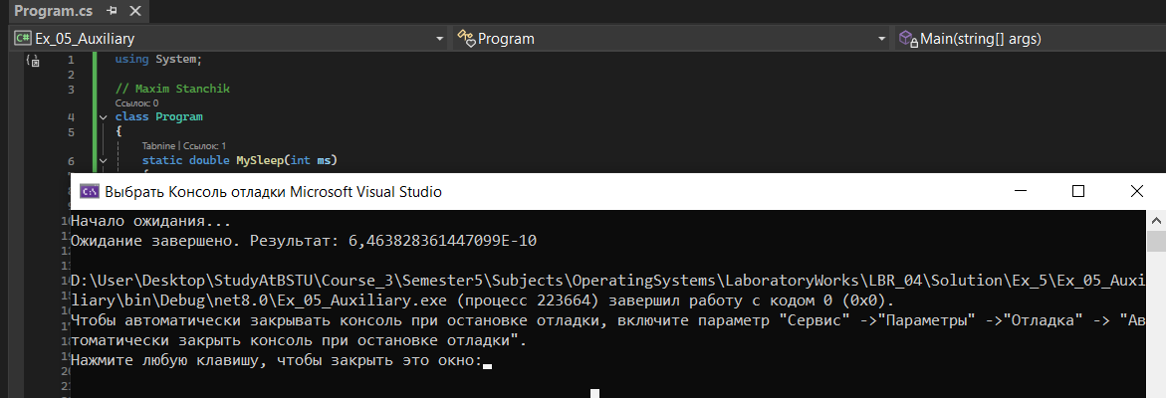

16.

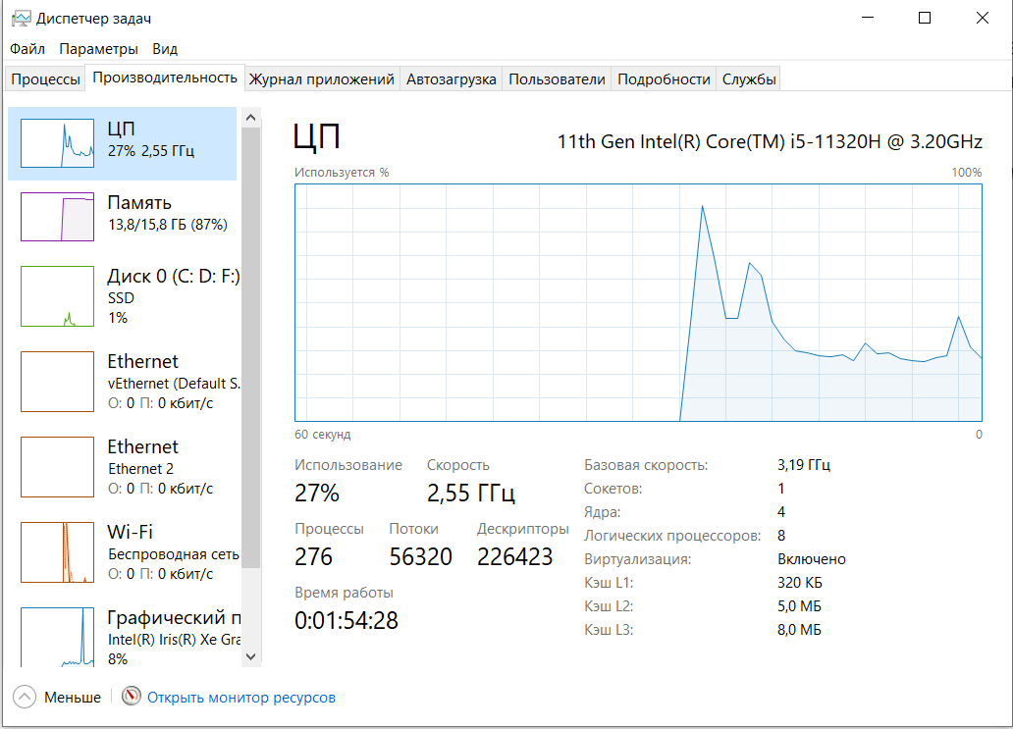



**Задание 06**

17.

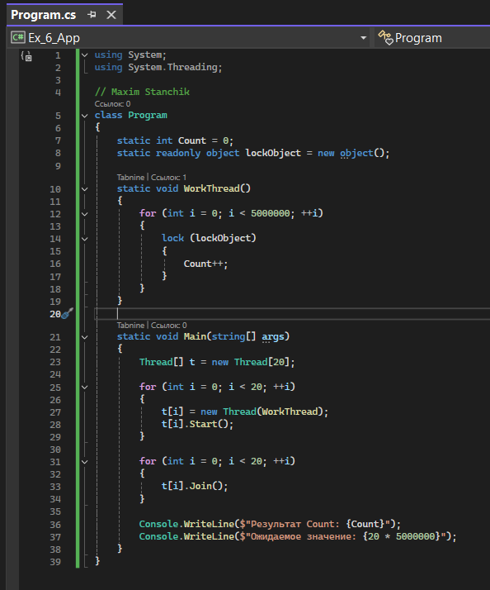

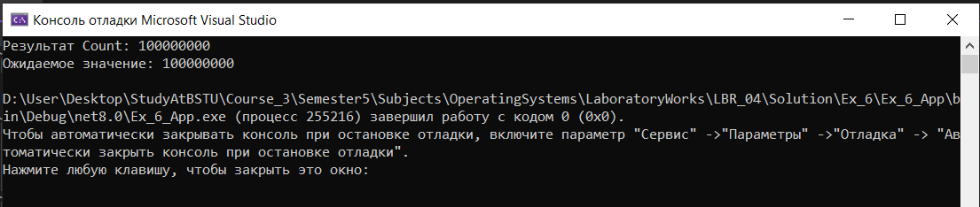

**Задание 07**

19.

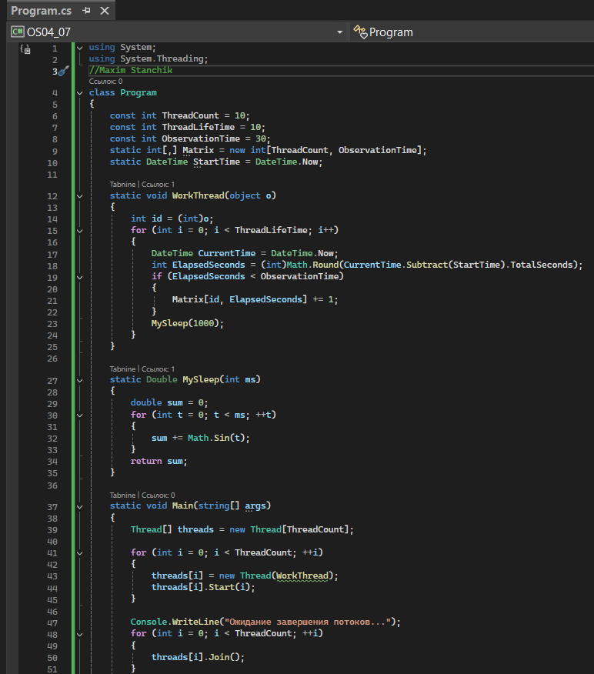

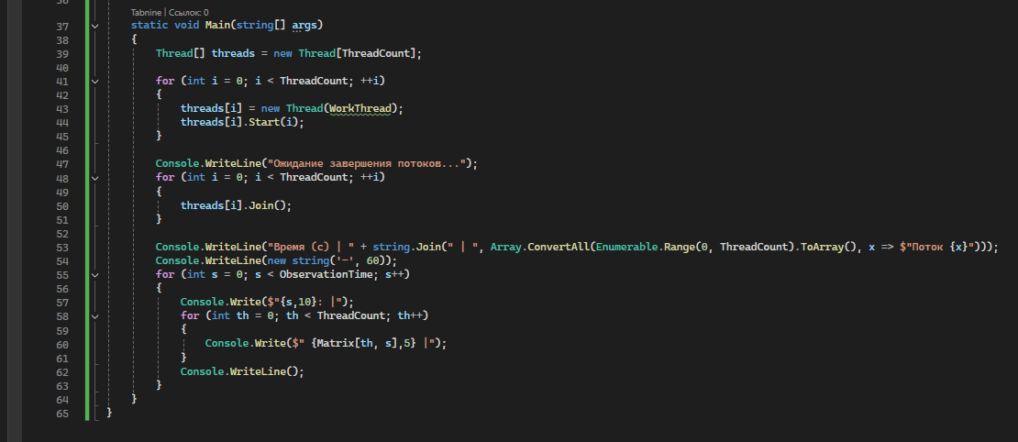

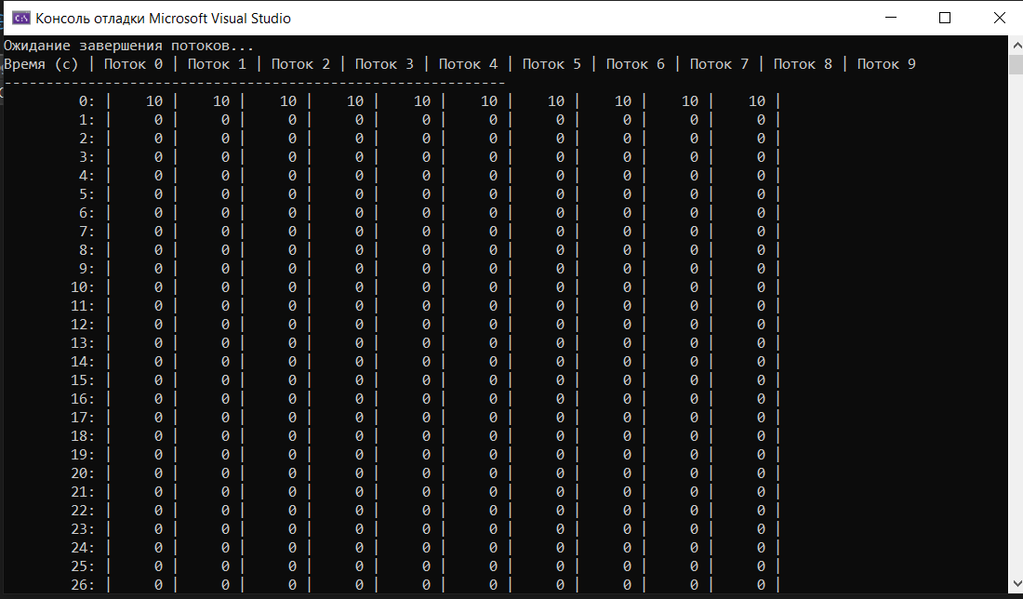

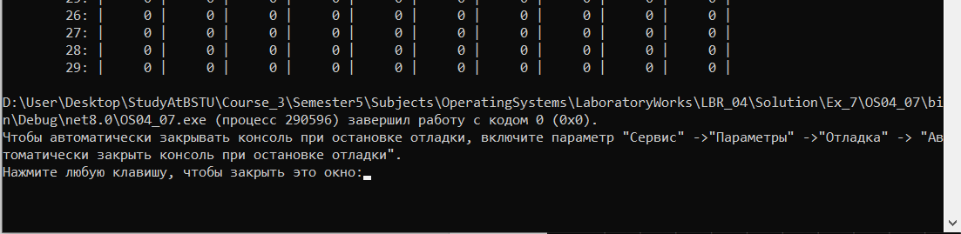

**Задание 08**

20.

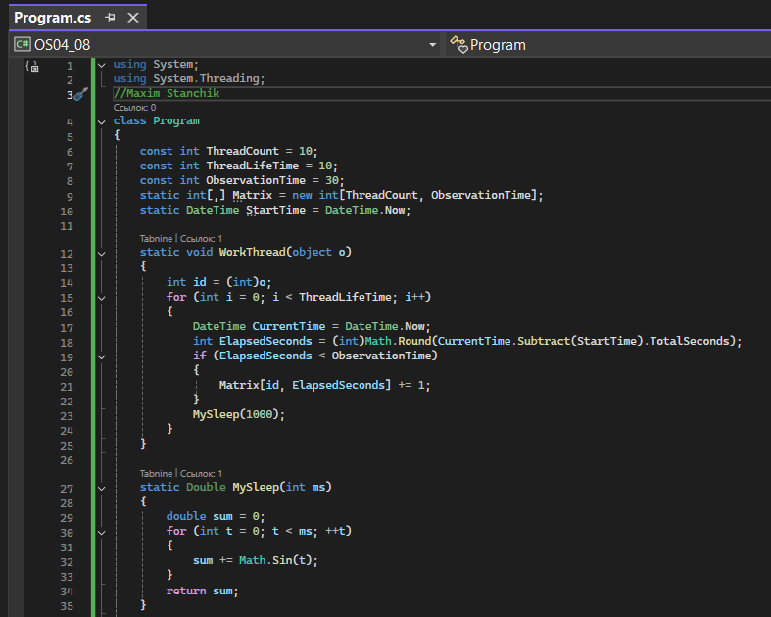

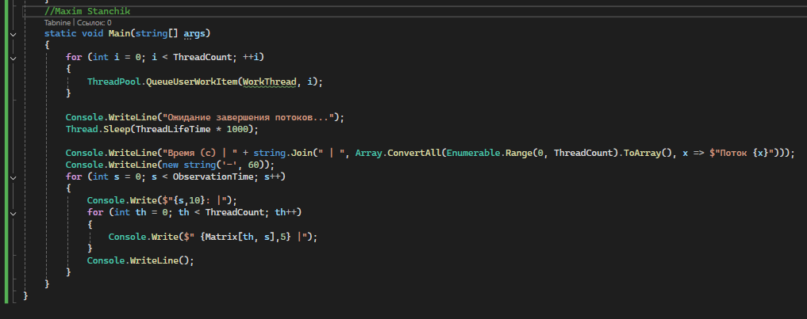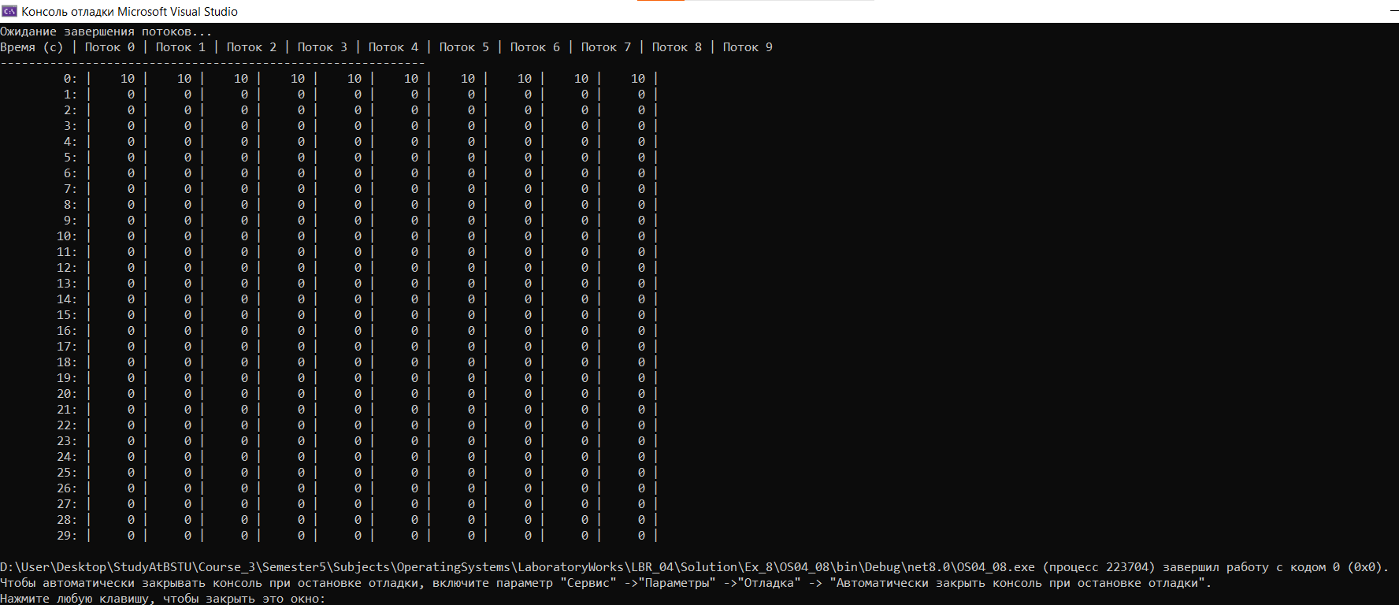

**Задание 09**

21.

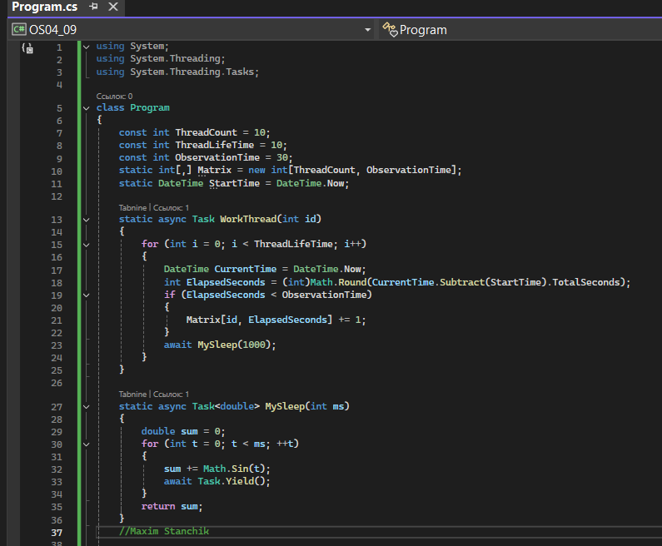

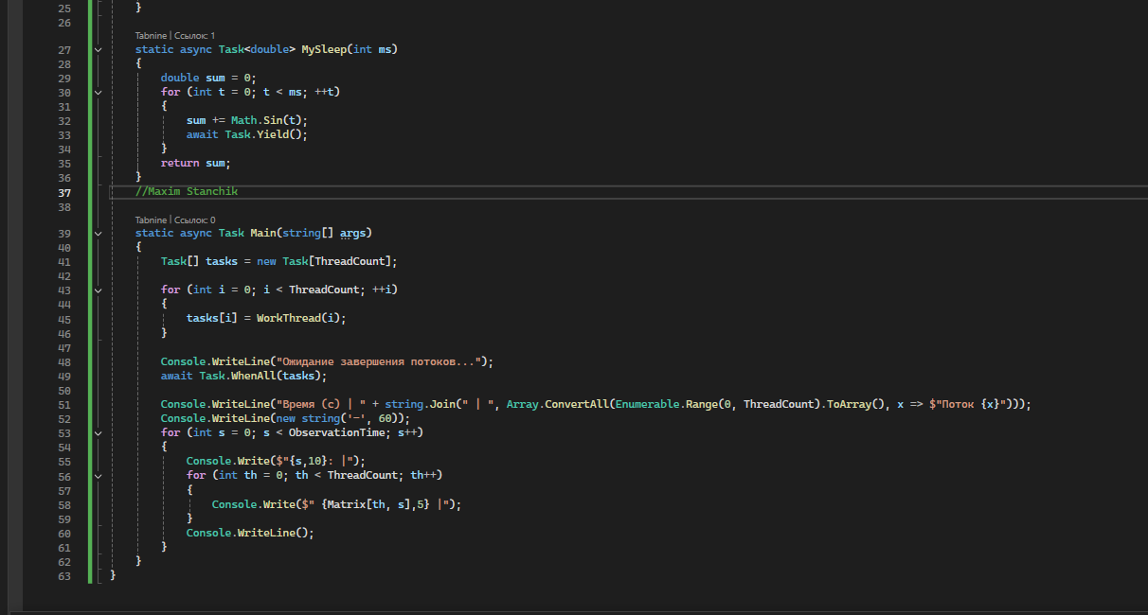

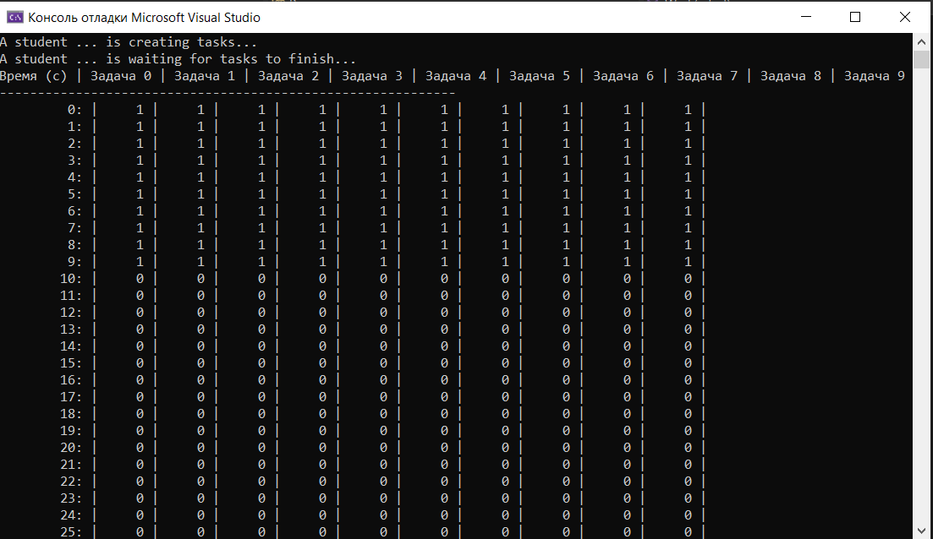

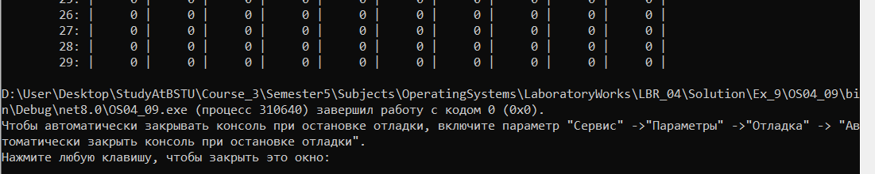

**Задание 10**

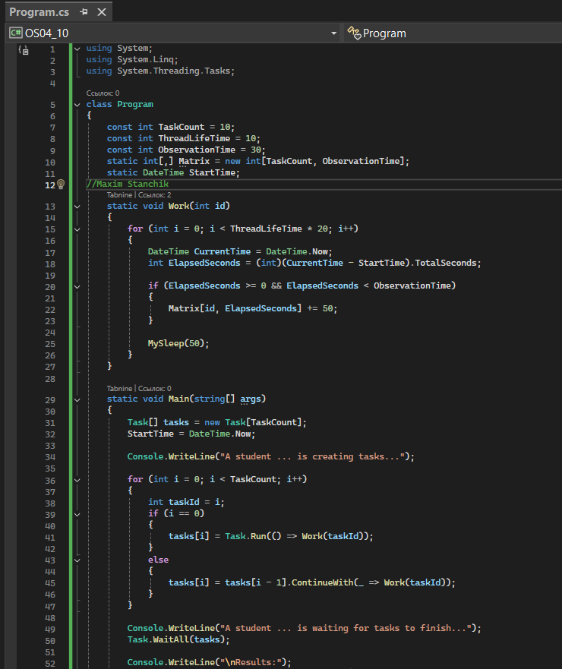

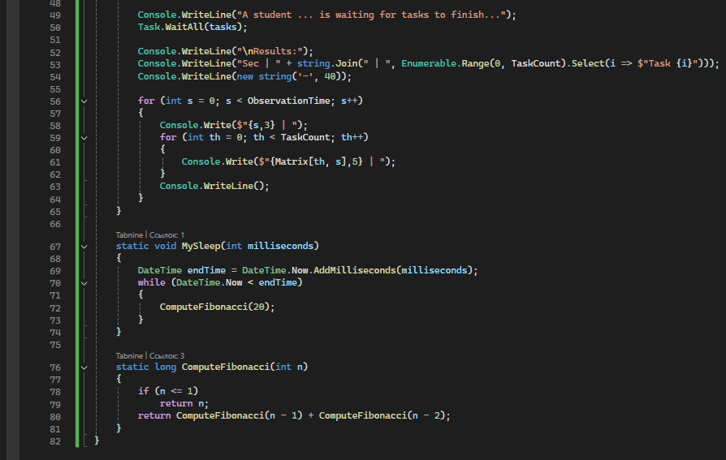

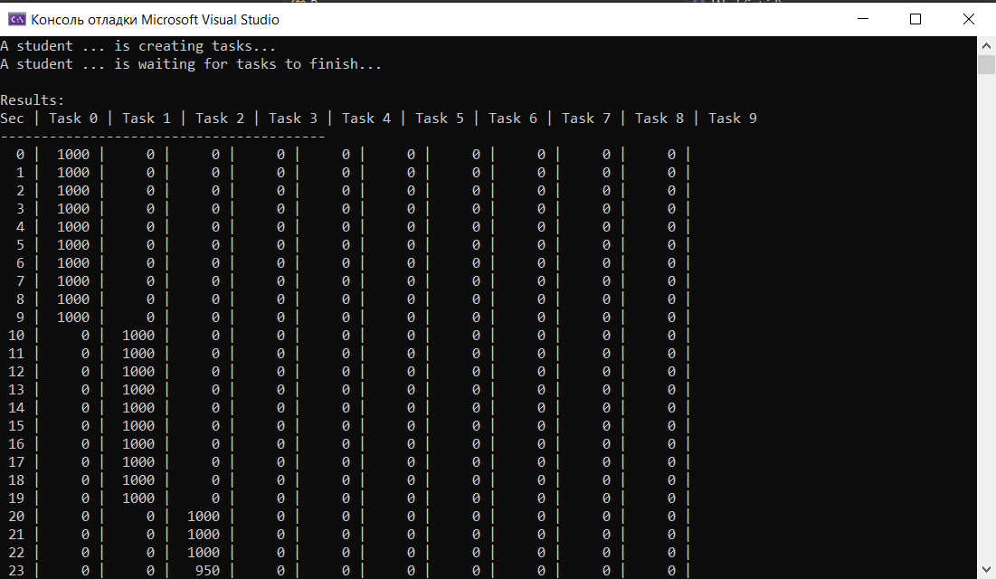

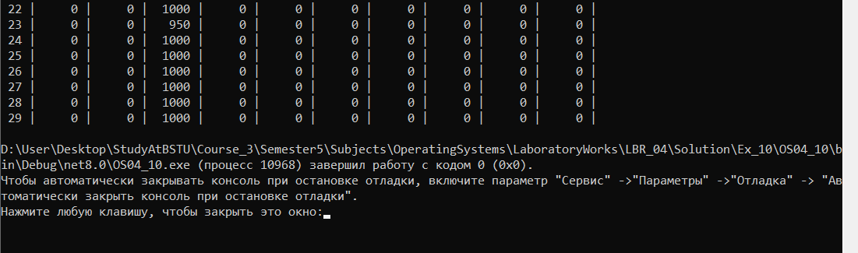

**Задание 11**

